**PRESSEMITTEILUNG**

**Stralsund_20.01.2020**

**Voll im Trend: Eigenversorgung mit Strom aus PV-Anlagen**

Stralsunder Brauerei gibt ihre Erfahrung an Unternehmen weiter

STRALSUND_ Seit Mitte Oktober versorgt sich das Störtebeker Brauquartier in Stralsund mit selbst erzeugtem Sonnenstrom. "Wir haben das im Rahmen des Baus einer neuen Halle ab April 2019 in Angriff genommen und umgesetzt. Auf Grundlage der ENEV wurde das auch öffentlich gefördert", erklärt Mathias Bartels, Verantwortlicher Energie und technische Planung der Brauerei. So wurde auf dem Hallendach eine Photovoltaik-Anlage mit einer Leistung von 748 kWp installiert - insgesamt 2415 Module mit einer Nennleistung von je 310 Watt sorgen dafür, dass pro Jahr 748 000 Kilowattstunden elektrische Energie erzeugt werden können. "Damit können wir rund 90 Prozent unseres Strombedarfs decken und noch einen gewissen Teil ins Netz einspeisen", so Bartels. Möglich macht das ein so genannter Zweirichtungszähler, der die Verbräuche der erzeugten Energie misst.

Im Rahmen der Kampagne "MVeffizient" der Landesenergie- und Klimaschutzagentur Mecklenburg-Vorpommern (LEKA MV) ist die Brauerei Gastgeber des nächsten Stammtisches am 23. Januar, von 9.00 bis 11.00 Uhr im Clubzimmer des Braugasthauses, Greifswalder Chaussee 84 - 85. Thema: Eigenversorgung mit selbsterzeugtem Strom aus PV-Anlagen. Mathias Bartels wird seine Erfahrungen nach einem Vierteljahr Betrieb der Anlage mit anderen Unternehmern teilen und einen Rundgang durch das Werk machen. Außerdem stellt Dr.-Ing. Uwe Borchert, Technischer Berater der LEKA MV, neben den rechtlichen und wirtschaftlichen Rahmenbedingungen auch den aktuellen Stand der Technik vor.

Seit April 2018 informiert die LEKA MV mit ihrer Kampagne MVeffizient Firmen aus den Branchen Ernährung, Gesundheit und Tourismus über das Thema Energieeinsparung. Hierzu führt die LEKA MV Stammtische in ganz Mecklenburg-Vorpommern durch.

Gunnar Wobig, Geschäftsführer der LEKA MV weiß um die Hemmnisse beim Thema Energie: „Wir wissen, wie wenig Zeit Unternehmerinnen und Unternehmer haben sich mit der Zusammensetzung ihres Energieverbrauchs und den Optimierungsmöglichkeiten zu beschäftigen. Damit die Wege und damit der Aufwand für jeden Interessierten kurz sind, führen wir unsere Stammtische in ganz Mecklenburg-Vorpommern durch. Zusätzlich sind wir auch auf großen Events und Messen wie der GastRo in Rostock vertreten, um möglichst viele Firmen aktiv anzusprechen. Mittlerweile sind die Stammtische immer gut besucht“.

Weitere Termine sind auf der Website unter [www.mv-effizient.de/Termine/](http://www.mv-effizient.de/Termine/) abrufbar.

Anmeldungen zu Stammtischen sind dort online möglich. Hier können sich Unternehmen auch über Themen wie Energiemanagement, Nutzung erneuerbarer Energien, Eigenversorgungskonzepte sowie die passenden Förderprogramme informieren und eine kostenfreie Erstberatung vereinbaren.

Auftraggeber der mit Mitteln des Europäischen Fonds für Regionale Entwicklung (EFRE) geförderten dreijährigen Kampagne ist das Energieministerium des Landes.

Weitere Informationen unter [www.mv-effizient.de](http://www.mv-effizient.de).

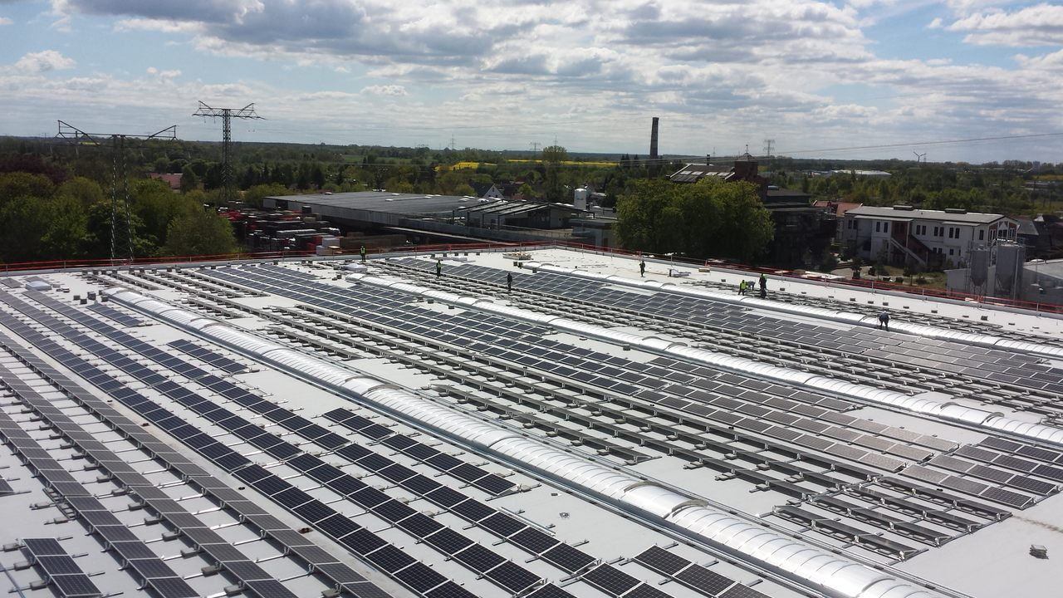

BU: PV-Anlage auf dem Dach des Störtebeker Brauquartiers (Foto: Störtebeker Brauquartier)

**Über die Landesenergie- und Klimaschutzagentur Mecklenburg-Vorpommern GmbH**

Die Landesenergie- und Klimaschutzagentur Mecklenburg-Vorpommern GmbH (LEKA MV) mit Standorten in Stralsund, Schwerin und Neustrelitz, wurde 2016 gegründet, um die Energiewende in Mecklenburg-Vorpommern voranzutreiben. Damit zukünftig Strom größtenteils aus erneuerbaren Energien bezogen und der Ausstoß von Treibhausgasen auf ein Minimum reduziert wird, zeigt LEKA MV, wie öffentliche Einrichtungen, Unternehmen sowie Privatpersonen achtsam mit Ressourcen umgehen können. Dabei stehen für die acht Mitarbeiter Themen wie der Klimaschutz in den Kommunen, die Energieeffizienz in Unternehmen und das Umweltbewusstsein jedes Einzelnen im Fokus.

**Über die Kampagne MVeffizient**

MVeffizient ist die Kampagne für mehr Energieeffizienz in Mecklenburg-Vorpommern und wird von der Landesenergie- und Klimaschutzagentur Mecklenburg-Vorpommern GmbH (LEKA MV) im Auftrag des Energieministeriums durchgeführt. Insgesamt informieren vier Mitarbeiter und Mitarbeiterinnen Firmen aus den Schlüsselbranchen Tourismus, Ernährung und Gesundheit rund um die Themen Energieeffizienz und mögliche Energieeinsparmaßnahmen. Die Kampagne wird über einen Zeitraum von drei Jahren durchgeführt und mit Mitteln aus dem Europäischen Fonds für Regionale Entwicklung (EFRE) gefördert. Weitere Infos unter: [www.mv-effizient.de](http://www.mv-effizient.de).

Fotos und Text stehen unter folgendem Link zum Download zur Verfügung: <https://www.mv-effizient.de/presse/pressemitteilungen/> bzw. [www.mv-effizient.de/presse/pressematerial/](http://www.mv-effizient.de/presse/pressematerial/)

**Pressekontakt:**

Landesenergie- und Klimaschutzagentur Mecklenburg-Vorpommern GmbH

Peter Täufel

Freier Mitarbeiter Pressearbeit

Hauptstr. 43

23996 Bad Kleinen

E-Mail: Leokor@web.de

Tel: 0173 - 3525782